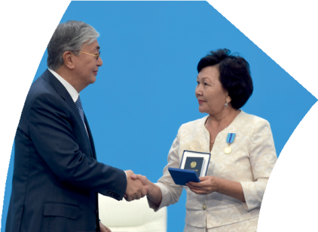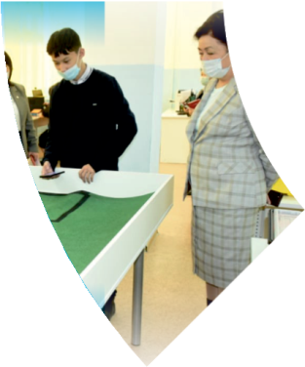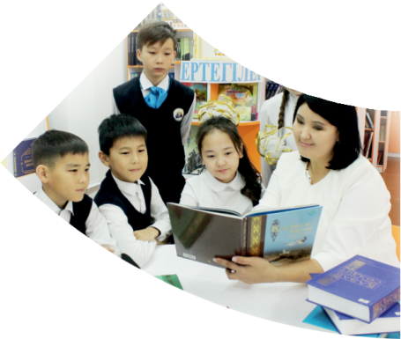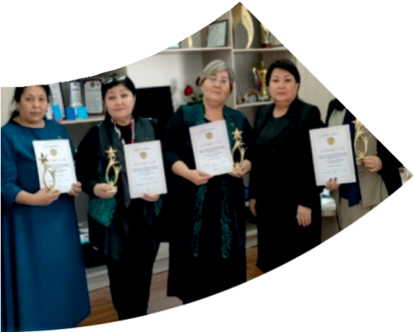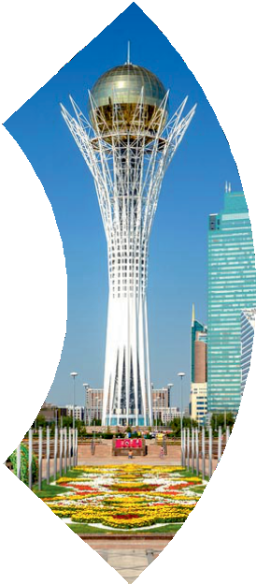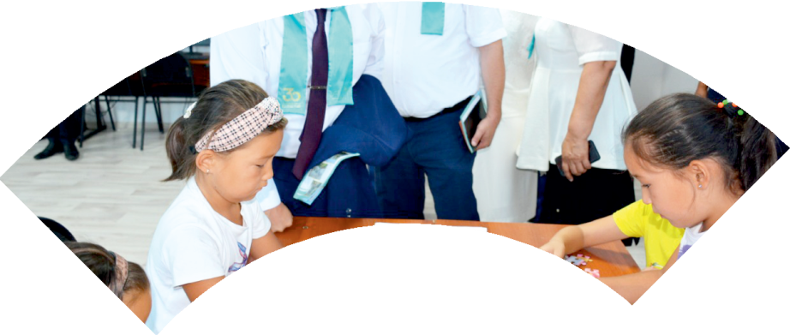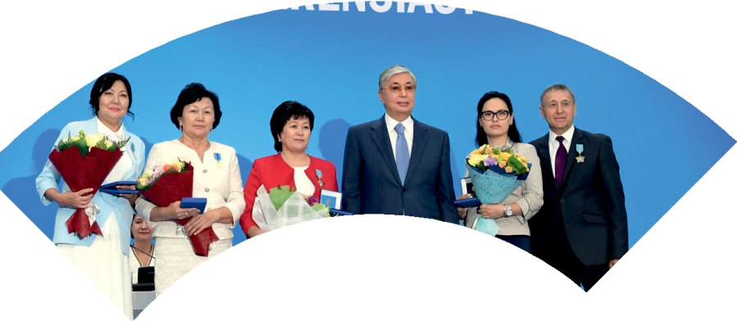

**Құрметті ұстаз – бақ**

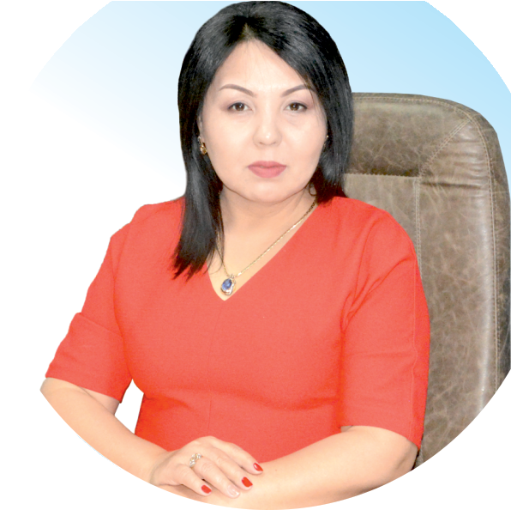

**сыйлаған еңбегі,**

**Абыройлы, сыйлы жандар**

**елдегі**

***ЕСЕН Бақыткүл Артыққызы,***



***бас редактор***

Адамзатқа бақыт сыйлайтын басты құндылық білім екені белгілі. Кез-келген мемлекеттің бәсекеге қабілеттілігі де ең алдымен азаматтарының білім деңгейіне байланысты болатынын өмірдің өзі дәлелдеуде. Сондықтан да Қазақ Елінің ғажап елге айналуы үшін білім саласын басым бағытта дамытуға бәріміз өз үлесімізді қосуымыз керек деп ойлаймын. Қазақстан Республикасының Президенті Қасым-Жомарт Тоқаев ««Ұстазы жақсының ұстамы жақсы» деген халқымыз. Ұстазсыз адам болмайды. Бәріміз де кезінде мұғалімнің тәлімін алып, білімін үйрендік. Сондықтан болашаққа жол сілтейтін мұғалімнің еңбегін лайықты бағалау – өте маңызды міндет» деп атап өтіп, ұстаздардың еңбегін жоғары бағалаған болатын.

Еліміздің өркендеуіне өлшеусіз үлес қосып, жарқын болашағымыз жас ұрпаққа сапалы білім, жақсы тәрбие беру жолында аянбай еңбек етіп жүрген ұстаздар қауымына қандай құрмет көрсетсек те жарасады. Осыған орай редакциямыз «Мұғалімдер күні» мерекесі, «Ұлт ұстазы Ахмет Байтұрсыновқа 150 жыл» мерейтойына орай қоғамда Ұстаздар қауымының ұлы еңбегін бағалап, білім саласының дамуына сүбелі үлес қосып жүрген ұстаздарымызды дәріптеу, оларға алғыс білдіріп, «ҚҰРМЕТТІ ҰСТАЗ» төсбергісімен марапаттау, мадақтау мақсатында«ҚҰРМЕТТІ ҰСТАЗ**»**Республикалық байқауын ұйымдастырған болатынбыз. Байқауға республика көлеміндегі мектепке дейінгі, орта, арнайы, мамандандырылған, қосымша, жалпы орта, техникалық және кәсіптік білім беру ұйымдарының кемінде 5 жыл үздіксіз педагогикалық еңбек өтілі бар ұстаздары қатысты. Педагог кадрлардың теориялық білімі мен практикалық дағдыларын тереңдету, педагог мәртебесін арттыру, сапалы білімге қолжетімділікті арттыратын ең құнды материалдарды жинақтап, жақсы мұғалімдердің тәжірибе алаңын құру, кәсіби деңгейін ұдайы көтеріп отыру, теориялық білімі мен әдістемелік біліктілігін үздіксіз жетілдіру, мұғалімдерді оқытудың озық әдіс-тәсілдерімен қаруландыра отырып, шығармашылық жұмыстарын баспа беттерінде жариялауға мүмкіндік жасау, жаңаша жұмыс жасауға ынталандыру, олардың еңбегіне алғыс айту мақсатында ұйымдастырған байқауымызға еліміздің барлық аймақтарының ұстаздары белсенді қатысқаны бізді үлкен қуанышқа бөледі.

Байқау жеңімпаздарына «Мұғалімдер күні мерекесіне орай «ҚҰРМЕТТІ ҰСТАЗ» төсбелгісі мен арнайы Грамотасы беріліп, педагогтың шығармашылық еңбегі болып табылатын жаңартылған білім бағдарламасының әдіс-тәсілдерін қолданып өткізген ашық сабағы «БІЛІМ ШЫҢЫ-ҒЫЛЫМ СЫРЫ» журналының bilim-shini.kz сайтында жарияланып отыр. Байқаудың барлық қатысушылары Сертифкатталды. Бұл өз кезегінде педагогтардың ең құнды материалдары жинақталып, озық тәжірибе алаңының құрылуының бастамасы болуда.

Құрметті ұстаз – бақ сыйлаған еңбегі, абыройлы, сыйлы жандар елдегі. Біз білікті ұстаздардың арқасында ғана білімді елге айналатынымызды түсінетін кез келді. Білімді елдің ғана болашағы жарқын болатыны бүгінде баршаға аян. Құрметті ұстаздарымызды қадірлей білейік, білімді балаларымызды бағалай білейік!

Мұғалімнің тегі: Музапбарова Карима

Мектебі: «Ө.Жәнібеков атындағы №2 мектеп-гимназиясы»

Пәні: Математика

Сыныбы: 4

Облысы: Түркістан облысы

Ауданы: Келес ауданы

**МАТЕРИАЛ ТАҚЫРЫБЫ:**

**Математика.**

**Краткосрочный план урока №81.**

|  |  |  |  |  |  |  |
| --- | --- | --- | --- | --- | --- | --- |
| Предмет: Математика  Урок: 81 | | Школа: школа-гимназия №2 имени О.Жанибекова | | | | |
| Дата: 17.01.2022 | | ФИО учителя: Музапбарова Карима Жолдасовна | | | | |
| Класс: 4 «Д» и «З» | | Количество  присутствующих: | | Количество  отсутствующих: | | |
| Раздел (сквозная тема): | | **Раздел 3А. Решение задач на движение, урожайность. Природные явления** | | | | |
| Тема урока: | | **Решение задач на зависимость между величинами. Круговая диаграмма.**  **Природа и человек** | | | | |
| **Цели обучения в соответствии с учебной программой:** | | 4.5.1.2** использовать при решении задач зависимость между величинами: производительность, время, затраченное на работу, выполненная работа/урожайность, площадь, масса урожая/скорость, время, расстояние;  4.5.1.1 моделировать задачу в виде чертежа, алгоритма, круговой диаграммы, графика; | | | | |
| **Цели урока:** | | Повторение изученного материала | | | | |
| **Ход урока:** | | | | | | |
| **Этап урока/ Время** | **Действия педагога** | | **Действия ученика** | | **Оценивание** | **Ресурсы** |
| **1.Начало урока.**  **0-5 мин** | **1.Создание положительного эмоционального настроя.**  - Здравствуйте, друзья, я приветствую вас на уроке.  «Сядьте поудобнее, расслабьтесь. Теперь закройте глаза и слушайте мой голос. Дышите легко и спокойно».  **(На фоне музыки)**  Представьте себе чудесное солнечное утро. Вы находитесь возле тихого прекрасного озера. Слышны лишь ваше дыхание и плеск воды. Солнце ярко светит, и это заставляет вас чувствовать себя все лучше и лучше. Вы чувствуете, как солнечные лучи согревают вас. Вы слышите пение птиц и стрекотанье кузнечика. Вы абсолютно спокойны. Солнце светит, воздух чист и прозрачен. Вы ощущаете всем телом тепло солнца. Вы спокойны и неподвижны, как это тихое утро. Вы чувствуете себя спокойными и счастливыми, вам лень шевелиться. Каждая клеточка вашего тела наслаждается покоем и солнечным теплом. Вы отдыхаете…А теперь открываем глаза. Мы снова в школе, в этом кабинете, мы хорошо отдохнули, у нас бодрое настроение. С таким же отличным настроением мы поработаем на протяжении всего урока. | | Приветствуют учителя. Организуют свое рабочее место, проверяют наличие индивидуальных учебных принадлежностей | | **ФО**  **Оценивание эмоционального**  **состояния**  Описание: https://i.pinimg.com/736x/0a/d4/30/0ad43089016598e01b3788d6d555febb--apfel-smileys.jpg  Описание: https://i.pinimg.com/736x/cb/12/d8/cb12d8c400c2eab7024a3e35d7b8a2cc.jpgОписание: https://i.pinimg.com/236x/7b/05/f8/7b05f8b3a685950e0de82fedb1761a0d.jpg?nii=t | **Эмоц. настрой** |
| **2. Середина урока.**  **5 – 40 мин** | **1.Актуализация жизненного опыта.**  **(К) Математический диктант:**  1.Посчитай сумму 2 чисел: 45 и 60 и уменьши её на 4 десятка. 2. Посчитай разность между 330 и 220 и уменьши его на 50. 3. Найди частное от чисел 450 и 9. 4. Известна сумма чисел - 750 и первое слагаемое - 200. Чему равно второе слагаемое? 5. Известна разность между числами - 300 и уменьшаемое - 770. Чему равно вычитаемое? 6. Известно частное - 6 и делитель - 30. Чему равно делимое?  **2. Вводное задание на подготовку к изучению нового.**  **(И) Вычисли, расположи ответы в порядке возрастания, и ты прочитаешь пословицу об урожае.**    2 200 · 30 =  9 100 · 30 =  2 000 · 50 =  2 500 · 30 =  **3.Постановка цели (проблемная ситуация). Вводное задание на подготовку к изучению нового.**  **(К) Работа с классом:**  **- Вырази величины в указанных единицах измерения.**    **Запомни!!!**    **4.Работа по теме урока.** Открытие нового.  **(И) Самостоятельная работа.**  **Реши задачи. Запиши формулы, которые ты использовал.**      **(И) Рассмотри диаграмму. Ответь на вопросы.**  а) Каких дней в году больше всего?  б) Какую долю от общего числа дней в году занимают:  - солнечные дни?  **-** облачные дни?  **-** дни со снегом?  в) Сколько примерно дней в году стоит пасмурная погода?  г) Сравни количество дней в году с осадками (дождь, снег) и облачных дней без осадков.    **(К) Физминутка.**  Раз – налево, два – направо,  Три – наверх, четыре — вниз.  А теперь по кругу смотрим,  Чтобы лучше видеть мир.  Взгляд направим ближе, дальше,  Тренируя мышцу глаз.  Видеть скоро будем лучше,  Убедитесь вы сейчас!  А теперь нажмем немного  Точки возле своих глаз.  Сил дадим им много-много,  Чтоб усилить в тыщу раз!  **5.Первичное закрепление с проговариванием.**  **(П) Работа в парах. Математика в жизни.**  Покажи на диаграмме данные задачи. Начерти в тетради диаграмму и подпиши данные. Реши задачу. На одной молочной ферме выпускают жидкую молочную продукцию в таких соотношениях: половину всей продукции составляет молоко. Четвёртую часть — кефир, одну восьмую — ряженка, и одну восьмую — сливки. Если молока выпускают 60 литров, то сколько литров другой продукции делают на ферме?    **6.(И) Исследуй.**  **Нарисуй круговую диаграмму по задаче. Реши ее.**  Огород имеет форму прямоугольника. Его длина 240 м. а ширина — в 4 раза меньше Одна четвёртая часть всей площади огорода занята помидорами, половина — картофелем, а другая четверть- огурцами. Какая площадь занята каждой культурой?  **7.(Г) Работа в группах.**  **Реши устно и выполни проверку. Устрой с друзьями соревнование на быстроту и правильность решения примеров.**  200 · 41 000 =  3200 · 20 000 =  27 000 : 900 =  36 000 : 60 =  1111 · 50 =  1122 · 200 =  72 000 : 9000 =  444 · 2000 =  12 300 · 20 =  3210 · 300 =  33 900 : 300 =  880 000 : 80 =  **(К) Пальчиковая гимнастика.**  **Киска**  В кухне нашей под столом  Стоит крынка с молоком.  (складываем из большого и всех остальных пальцев левой руки кружок)  К крынке кошка подошла  (“идем” указательным и средним пальцами правой руки)  Сверху сливки попила  (указательным пальцем делаем “лакающие” движения в кружке, изображающем горшок)  Глубже сунулась в горшок:  - Молочка напьюсь я впрок!  (засовываем палец глубже в кружок-горшок)  Что случилось? Ой-ой-ой!  Кошка крутит головой  (крутим головой)  Налакалась молочка –  Не уйти ей из горшка!  (пытаемся вытянуть палец из кружка)  С головы горшок не слез.  С ним и убежала в лес!  (топоча пальцами обеих рук по столу, показываем как кошка убежала)  **(И) Творческая работа.**  Придумай задачи по таблице. Составь по 2 обратные задачи к каждой из них. | | Выполняют математический диктант под руководством учителя.  Учащиеся слушают учителя, отвечают на вопросы  Формулируют тему урока, определяют цель урока  Работают в коллективе, группах, парах , выполняют задания под руководством учителя.    Повторяют движения за учителем  Учащиеся выполняют задания под руководством учителя. Отвечают на поставленные вопросы.  Выполняют творческую работу  Работают в группах, выполняют проверку с учителем  Повторяют движения за учителем  Работают самостоятельно, выполняют проверку | | **ФО**  **ФО**  **ФО**  **ФО**  **ФО**  **ФО** | **Учебник**  **Тетрадь**  **Учебник**  Учебник  Доп. литература  **Музыка**  **Карточки**  **Муз. Сопровождение**  **Рабочая тетрадь**  **Карточки**  **Муз. сопровождение**  **Учебник** |
| **3. Конец урока.**  **40-45 мин** | **7.Итог урока.**  **-**Какую цель мы поставили на сегодняшнем уроке?  - Достигли ли мы этой цели?  - Какие затруднения были у вас на уроке?  - Что нужно сделать чтобы эти затруднения не  повторялись?  **Рефлексия.**  Предлагает оценить свою работу при помощи линейки успеха. | | Отвечают на вопросы учителя, оценивают сою деятельность на уроке | | **ФО** | **Картинки к рефлексии.** |